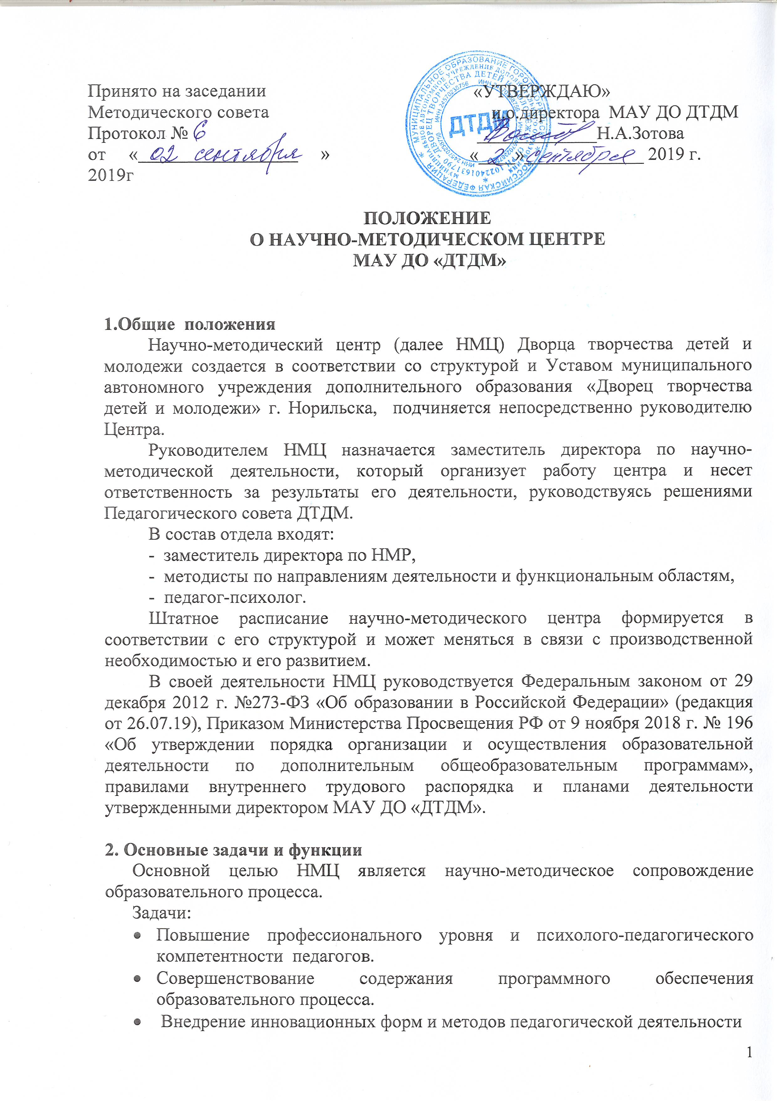
- Информационно-аналитическое сопровождение деятельности ДТДМ.
- Изучение, обобщение и распространение прогрессивного педагогического опыта.
3. Основные направления деятельности
НМЦ в соответствии с возложенными на него задачами осуществляет работу по следующим направлениям:
Организация повышения квалификации:
- Изучение информационных потребностей и запросов педагогов в повышении квалификации.
- Создание Банка информации об уровне и содержании курсовой подготовки педагогов за один или несколько учебных лет, ведение персонального учета повышения квалификации сотрудников. Изучение результативности повышения квалификации.
- Разработка и реализация программ повышения квалификации педагогических работников ДТДМ и образовательных учреждений города по вопросам организации образовательного процесса.
- Реализации специального комплекса практических мероприятий, направленных на всестороннее повышение компетентности и профессионального мастерства педагогов.
- Осуществление связи с учреждениями повышения квалификации.

Программно- методическое обеспечение работы ДТДМ:
- Организации всесторонней и регулярной информации о современных достижениях в психолого-педагогической науке, по основным направлениям развития дополнительного образования детей, программам, учебно-методической литературе, по проблемам обучения и воспитания детей.
- Обеспечение консультативной и практической помощи педагогическим работникам ДТДМ в разработке дополнительных образовательных программ, дидактических и методических материалов по организации образовательного процесса в творческом объединении по направлению деятельности.
- Качественное рецензирование и экспертиза образовательных программ дополнительного образования и методических материалов.
- Разработка досуговых и образовательных программ дополнительного образования, методических рекомендаций по различным направлениям деятельности.

Информационно-аналитическая деятельность ДТДМ.
- Разработка пакета диагностических методик, с целью выявления степени заинтересованности родителей услугами, предоставляемые учреждением, удовлетворенности качеством предоставляемых услуг.
- Проведение комплексного мониторинга воспитанников учреждения, с целью изучения уровня их обученности и развития, выявления степени удовлетворенности жизнью в коллективе.
- Диагностика проблем деятельности педагогических работников по вопросам организации учебно-воспитательного процесса, изучения удовлетворенности жизнедеятельностью в образовательном учреждении.
- Создание банка статистических и отчетных материалов, позволяющих определить профессиональный рост педагога.

Инновационная деятельность:
- Координация деятельности опытно-экспериментальной и учебно-исследовательской деятельности.
- Проведение научно-практических конференций с учащимися.
- Выпуск методической продукции по результатам опытно экспериментальной деятельности.
- Методическое сопровождение научно - исследовательской деятельности.

Информационно - методическое обеспечение работы:
- Выпуск различного вида методической продукции по актуальным вопросам и проблемам.
- Разработка и выпуск положений о конкурсах, фестивалях, конференциях.
- Информирование педагогов Дворца об образовательных возможностях различных учреждений с целью повышения профессиональной компетентности.
- Создание и пополнение банка нормативных и методических документов.
- Консультативная помощь в разработке учебно-методического комплекса.
- Консультативная помощь педагогическим работникам при прохождении аттестации.

Внедрение передового педагогического опыта:
  - Мониторинг, анализ, оценка результативности деятельности педагогов.
  - Изучение, обобщение и внедрение в практику деятельности педагогов прогрессивных инновационных подходов к решению задач развития личности, передового педагогического опыта, повышение научной и теоретической компетентности педагогов.
  - Создание и пополнение банка: передового педагогического опыта; педагогических находок; прогрессивных методик, новых технологий обучения.
  - Организация творческих педагогических мастерских, мастер-классов, наставничества.

Психолого-педагогическое сопровождение
- Психологическое просвещение всех участников образовательного процесса с целью формирования потребности в психологических знаниях, желания использовать их в интересах собственного развития.
- Психологическая профилактика по адаптации учащихся к условиям образовательного учреждения.
- Психологическая диагностика с целью углубленного изучения воспитанников Дворца на протяжении всего периода обучения; определение потенциальных возможностей личности в процессе обучения и воспитания; в профессиональном самоопределении; выявление причин и механизмов нарушений в обучении и развитии.
- Психологическая коррекция предполагает активное воздействие педагога-психолога на процесс формирования личности и сохранение индивидуальности учащихся через различные формы работы.
- Оказание консультационной помощи всем участникам образовательного процесса по вопросам развития, обучения, воспитания в условиях образовательного учреждения.

4. Обязанности
Выполнение сотрудниками центра функциональных обязанностей.
Установление режима работы сотрудников, исходя из правил внутреннего трудового распорядка учреждения.
Организация и ведение делопроизводства, согласно установленным требованиям.

